2019-2020年度高二地理拓展提升任务
课题：从区位原理评价旅游资源2
班级 姓名 时间：2020年4月

（2016高考全国卷2）篁岭(图7)是美丽的山居村落，位于婺源东北部，篁岭因“晒秋”闻名遐迩。当秋日的阳光把晒楼唤醒的时候，一家家晒楼把鲜红的辣椒，翠绿的豆角，金黄的玉米、稻谷、黄豆……晒起来，让整个山村变成色彩斑斓的画卷。篁岭人家“晒秋”没什么讲究，赶上什么就晒什么，恨不得把整个秋天的收获都晒起来。
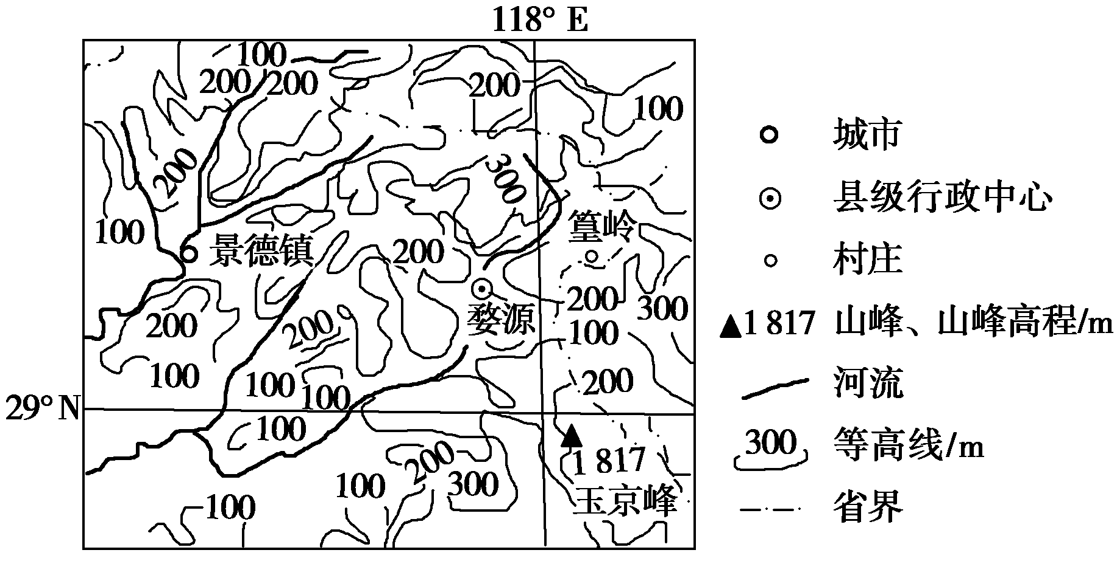
1.分析“篁岭晒秋”的旅游价值及开发的有利条件。（10分）

（2016高考全国卷1）莫干山近年以“民宿”开发而蜚声中外，“民宿”是指利用农民空闲房屋，为消费者提供配套乡野休闲、养生的新型酒店模式。莫干山民宿旅游起步于2007年，受政府政策鼓励，逐步形成了以吸引高消费人群为主体的旅游目的地。某民宿经营者说：“目前来乡里居住及游玩的多数来自大城市，以家庭及情侣为主，他们不仅来吃农家饭，还喜欢和我们聊天，喜欢下田上山体验农活。”2015年，莫干山已有民宿200多家，年营业收入达1.7亿元，下图示意莫干山的位置。
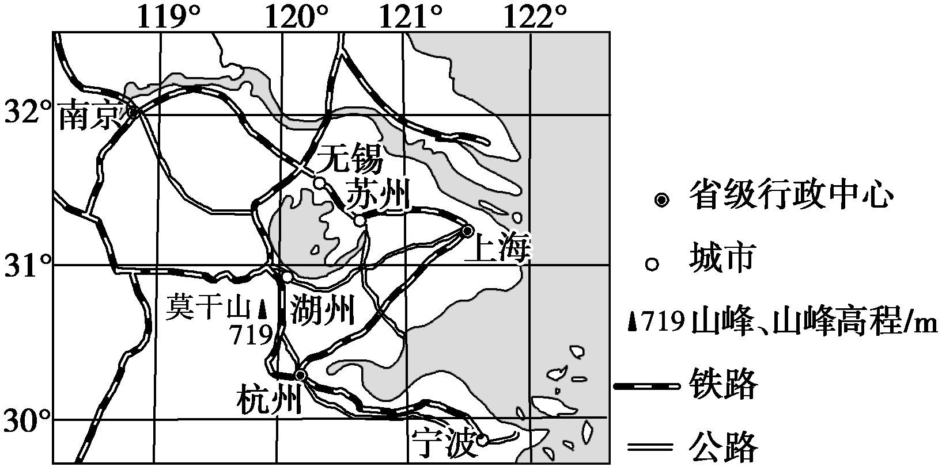
2.分析莫干山名宿旅游快速发展的原因。（10分）

3．（2017年天津卷）读图文材料，回答问题。
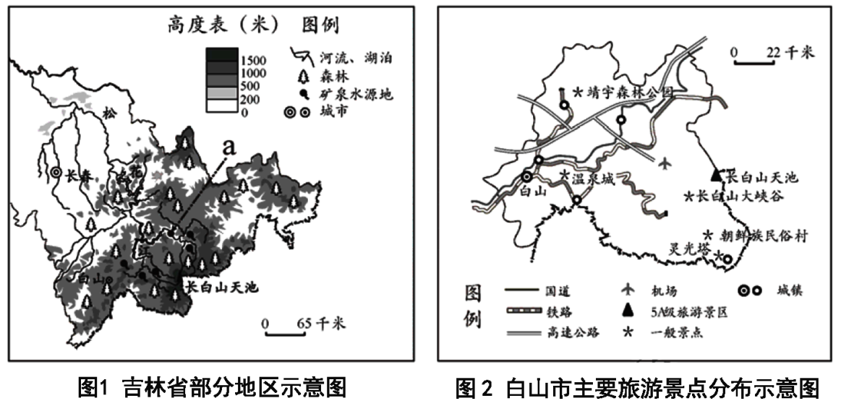
3．据下列表格要求，提取图2中信息，评价白山市发展旅游业的条件。
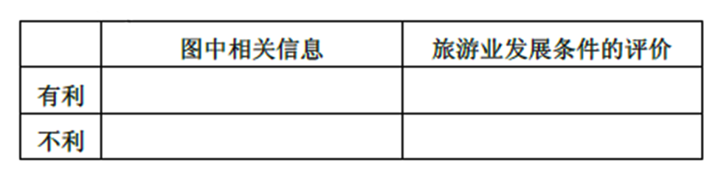

下图示意某著名旅游目的地。
4.分析该地游客数量多、季节构成均衡的原因。

（2019年新课标全国卷Ⅱ） [有改动：补充资料，替换图片]
英国康沃尔郡在一个废弃的矿山上开发了伊甸园项目。该项目主体是温室，由8个充满未来主义艺术风格的巨大蜂巢式穹顶建筑构成。穹顶建筑内仿造地球上不同的生态环境，可以算是世界上最大的温室，那里汇集了几乎全球所有的植物。作为英国最大的环境保护教育中心，该项目本身就是一个节能环保的典范。2001年开园以来，连续多年被评为英国最佳休闲旅游景区。图7是该项目的景观照片。
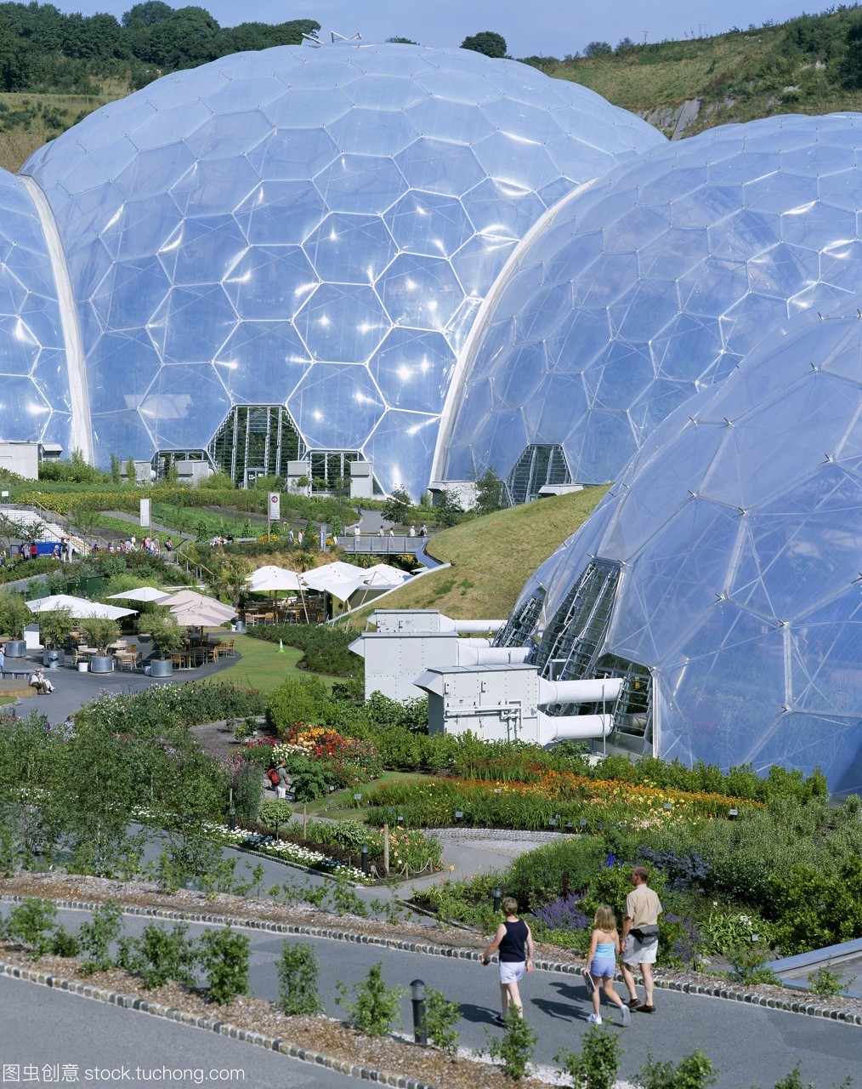
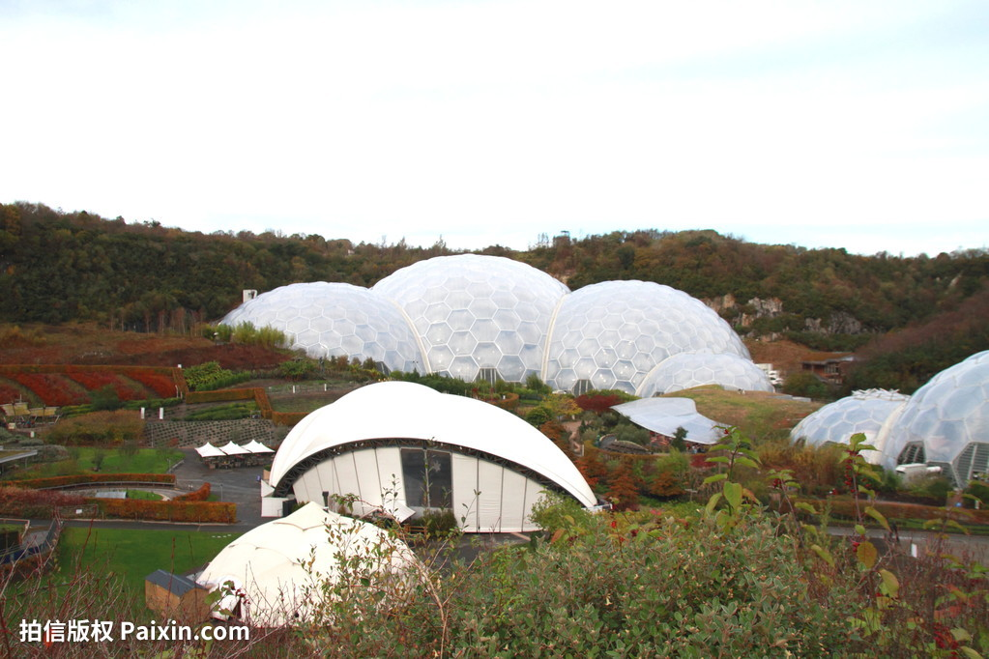
5.分析该项目对旅游者吸引力大的原因。

